Módszertani kísérlet a európai országok
piaci mechanizmusait rövidtávon befolyásoló
erőterek beazonosítására
- Piaci elemzések automatizálása, tipizálása –
Pitlik László∗, Pető István∗
Kivonat
A poszter célja annak bemutatása, milyen értelmezési lehetőségek állnak a FAO keretében központilag konszolidált, piaci folyamatokat leíró statisztikai adatvagyon automatizált elemzésére. Hogyan lehet országonként és évenként, ill. piaci jelenségenként a legkritikusabb előnyöket és hátrányokat (vö. SWOT) bizonyító erejű, objektív objektum-összehasonlítás keretében feltárni. A felismert gyengeségek és potenciális előnyök az agrárpolitika és a piaci szereplők operatív és stratégiai döntéseinek hatékonyan előállítható alapadataként funkcionálhatnak –a mai is ismert szubjektív szakértői elemzések kiegészítésére, ellenőrzésére.
Kulcsszavak: COCO, automatizáció, döntéstámogatás, FAO, piacelemzés.

Bevezetés
Motiváció: Az IAMO rendezvényei évről évre fontos, a közép-kelet-európai államok gazdasági önvizsgálatát, ill. a kelet-nyugati összehasonlítást katalizáló témaköröket vetnek fel. A 2004-es vidékfejlesztési téma egyik nagy tanulsága volt, mennyire nagy az igény a vidékfejlesztési politikák tervezésének és monitoringjának operacionalizálására, s mennyire kicsi a tudományos és tapasztalati szintű kínálat ezen területeken. A gödöllői kutatócsoport évek óta igyekszik konzisztens adatvagyonra alapozó, objektivitást biztosító módszereket/modelleket fejleszteni, mely törekvések egyik új eleme a 2004-ben széles körűen tesztelt COCO módszertan, mely többek között (MIAÚ 2005/a) éppen a fejlesztéspolitikák számszerű átvilágítását kínálta fel az IAMO Forum 2004 keretében (Pitlik, Pető 2004).
Témaválasztás (IAMO Forum 2005): A piaci hatásmechanizmusok elemzése számos nyitott kérdést vet fel. A 2005. évi konferencia kapcsán az alábbi kérdésekre keressük a választ annak demonstrálására, hogyan hasznosítható hatékonyan a FAO adatvagyona:
- Miben tér el egymástól a régi és az új EU tagországok termékpályáinak árszerkezete, ill. egy főre jutó termékfogyasztásának szerkezete?
- Hogyan befolyásolja az agrárgazdaság és kereskedelem alapszerkezete egyes termékpályák piaci egyensúlyát országonként?
- A jövedelem- és árváltozások függvényében miként változik az egy főre jutó termékfogyasztás országonként?
Az első kérdés olyan objektum-attribútum mátrixra támaszkodik, melyben az EU15 és EU10 (ill. más, csatlakozásra váró) országok, mint objektumok kerülnek csoportba sorolásra a gazdaságtörténeti evidenciák alapján (vö. XLS-melléklet). A csoportba tartozás magyarázatát adott termékpálya egyes termékeinek (vetőmag, búza, liszt, kenyér) ára (termelői, export, import), ill. a fontosabb termékek 1 főre jutó fogyasztása. A vizsgálat célja annak objektív kimutatása, mennyire homogén az EU15-ök csoportja, ill. az EU10-ek csoportja, ill. mely országok nem illenek teljes mértékben a történetileg elvárható szerepkörhöz. A feltárható homogenitás mértékétől függően, országonként eltérő tényezők alapján szimulálható, milyen változások várhatók az árszerkezetben és a fogyasztási szerkezetben, ha globalizációs tendenciákat, vagyis egységesülő EU-t tételezünk fel.
A második kérdés bemeneti jele egyrészt egy mesterségesen kreált egyensúlyi mutató, vagyis adott termékpálya két/több időegysége között tapasztalható árváltozások összege országonként. Minél alacsonyabb értékről van itt szó, annál stabilabb, egyensúly közelibb a termékpályán belül az újraelosztás. Másrészt az adott termékpálya újraelosztásának változását kiváltó okok kerülnek feldolgozásra (pl. termelési szerkezet, export-import, fogyasztás). Az elemzés célja: Azon egységes keretrendszerbe foglalható, de mégis ország-specifikus hatásmechanizmusok feltárása, melyek az egyes termékpályák egyensúlyi állapotainak biztosítását támogathatják.
A harmadik kérdés kiindulási táblázata egy országonként megadott, export/importár-, jövedelem-index, valamint fogyasztási index adatsor. Az elemzés célja annak feltárása, milyen erők, milyen mértékben mozgatják ország-specifikusan a fogyasztói szokásokat.
Minden kérdés azonos (COCO) metodikával kerül feldolgozásra, melynek célja annak bemutatása, milyen értelmezési lehetőségek állnak a FAO keretében központilag konszolidált, piaci folyamatokat leíró statisztikai adatvagyon automatizált elemzésére. Hogyan lehet országonként és évenként, ill. piaci jelenségenként a legkritikusabb előnyöket és hátrányokat (vö. SWOT) bizonyító erejű, objektív objektum-összehasonlítás keretében feltárni. A felismert gyengeségek és potenciális előnyök az agrárpolitika és a piaci szereplők operatív és stratégiai döntéseinek hatékonyan előállítható alapadataként funkcionálhatnak –a mai is ismert szubjektív szakértői elemzések kiegészítésére, ellenőrzésére.

Esettanulmányok

Gazdaságföldrajzi csoportosítástól való eltérés indikátor jellege
2.1.1. Kiindulási helyzet
Az EU-hoz való csatlakozás kapcsán naponta szállít a média országok összehasonlító elemzéseket. Ezen elemzések számos érdekes összefüggésre mutatnak rá, de az esetek zömében sem a kiindulási (ténylegesen) feldolgozott adatok, sem a módszerek nem kellően dokumentáltak, az eredmények pedig jórészt valamilyen politikai és/vagy gazdasági érdekcsoport kézjegyét viselik magunkon. Felmerül a kérdés: milyen következtetésekre lehet jutni akkor, ha
- jól karbantartott, egységes fogalmi és technológiai rendszerbe szervezett adatbázisokból
- szinte véletlenszerűen választunk ki országokat és mutatószámokat,
- s rendezzük ezeket egy klasszikus objektum (ország) - attribútum (mutatószám) mátrixba,
- annak érdekében, hogy egyértelműen ki lehessen mutatni, mely ország, mely tulajdonsága, milyen mértékben befolyásolja az ország gazdaság-földrajzilag adott helyzetét, ill.
- mely ország mely tulajdonsága tekinthető a globalizáció által érzékeny (túl jó, ill. indokolatlanul gyenge) területnek, vagyis hol várhatók/szükségesek leginkább változások?
A FAO online adatbázisa tökéletes példája annak, hogyan kell egy adatszolgáltatást megvalósítani: http://apps.fao.org/page/collections?subset=agriculture). A GDP-indexek az OECD-től származnak: http://dx.doi.org/10.1787/344630207118.
Ellenérvként azonnal felvetődhet, miért éppen véletlenszerűen kell magyarázó tényezőket választani? Amennyiben egy összefüggés-generátor világos célfüggvénnyel dolgozik, úgy tetszőleges bemenő jeleket képes értelmezni, hiszen az elemző eljárás feladata annak objektív meghatározni tudása, mely tényezők fontosak (magas súlyúak) adott kérdés szempontjából, s melyek tekinthetők egy fajta zajnak. Ilyen objektív minősítésre képes a COCO-módszer, mely egy fajta induktív szakértői rendszernek is tekinthető.
A kérdés maga (gazdaság-földrajzi besorolást támogató és hátráltató tényezők feltárása, s mindez ország-specifikusan) a (misztikus?) benchmarking univerzális kérdése.
2.1.2. Feldolgozott adatok
Táblázat 1: Bizonyos európai kiragadott piaci mutatószámai 2002-ben
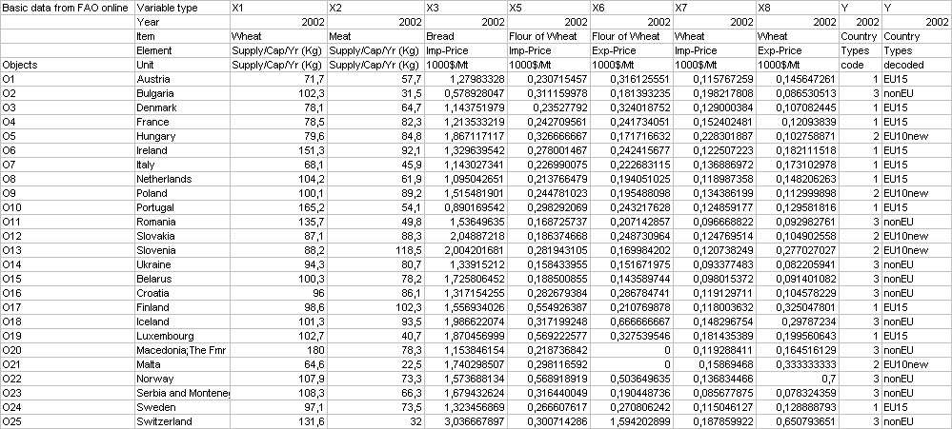
Magyarázatok:
Az elnevezések és mértékegységek a FAO nevezéktana szerint kerültek megadásra. Az EXP rövidítés az exportra, míg az IMP rövidítés az importra utal. Csak olyan országok kerültek be az objektumok közé, melyek adatai lényegében teljes körűen rendelkezésre álltak. Az országokat EU15, EU10 és nem EU tagország jelleggel soroltuk fiktív kódokhoz (1, 2,3).
Értelmezés:
Első ránézésre hétköznapi halandó számára nem magától értetődő, vajon mely országok, mely adata túl gyenge, ill. túl erős, vagyis mely jelenségek mentén várható a leggyorsabb/leghatékonyabb változás, ill. mely országok nem teljesítik kellő mértékben az adott csoportba tartozáshoz szükséges feltételeket, ill. melyek az egyes csoportokba való beilleszkedés hasonlósági feltételei?
A COCO módszer alapján az eddig felvetett kérdésekre lényegében automatikusan lehet választ nyerni az alábbi lépések alapján:

2.1.3. Az elemzés lépései
Elsőként az objektumok mibenlététől, darabszámától függetlenül meg kell adni, mely attribútum esetén milyen értékeket preferálunk, azaz a legkisebb érték a legszimpatikusabb, ill. a legnagyobb érték járul hozzá ahhoz leginkább, hogy valamely objektum adott csoportba (Y) tartozhasson. A vizsgálat során szisztematikusan az alábbi, a nemzetközi táplálkozás-tudományi trendeknek (cél: csökkenő gabona-, növekvő hús-fogyasztás) és gazdasági logikának megfelelő irányultságok (cél: minél olcsóbb import, minél drágább export) kerültek fixálásra, melyek kevésbé egyértelmű esetben a modellező egyedi döntését igénylik.
2.1.4. Eredmények és értelmezésük
Az első táblázat alapján több részelemzés is készült. Az első esetben 25 helyett csak 14 ország került a modellszámításba, melyek esetére az Excel solver még képes volt kezelni a lépcsős COCO-függvény minden lépcsőfokát. Az eredménytáblázatban az országonkénti „hibapontok” találhatók. A sárgával kiemelt pozíciók a külön magyarázatot igénylő ország-mutatószám adatokat mutatják (vö. SWOT). A COCO lépcsők hatására minden ország oda lett besorolható, ahová tartozik.
Táblázat 2: Eredmények I. (saját számítás)
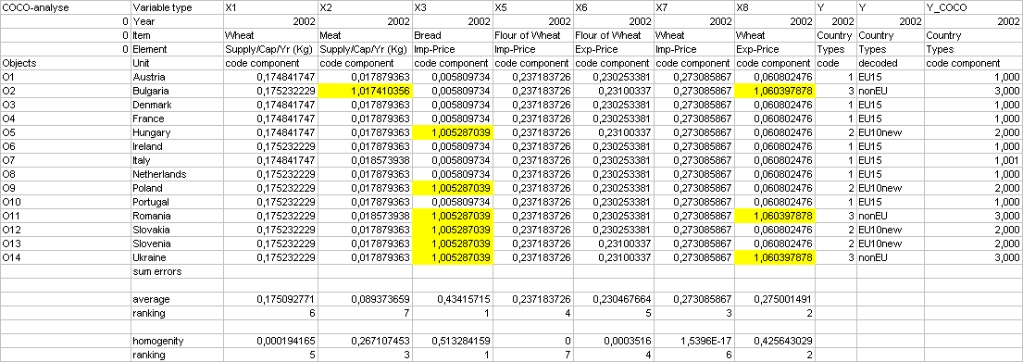
A kiemelt pozíciók magyarázata:
O2:X2, azaz Bulgária/Húsfogyasztás: A COCO számítás csak akkor volt képes Bulgáriát nem EU országként felismerni, ha a meglehetősen alacsony húsfogyasztást magas hibaponttal értékeli. Így hosszabb távon várható, hogy a bulgár húsfogyasztás az egyik legérzékenyebb területként emelkedni fog.
Oi:X8, azaz nem EU országok/Búza exportár: A három leggyengébb búza exportár a három nem EU tagországhoz kötődik, így ezen tényező szintén gyengeség, mely a globalizáció hatására (különösen Románia és Bulgária) esetén csökkenthető.
Oj:X3, azaz kenyér importár: Ez a tényező felelős a nem EU tagok és a frissen csatlakozottak és a régi EU tagok közötti objektív különbség tételért.
A 2. táblázat alján található két mutató szerint és a fentiek alapján a három legnagyobb átlagos hibapontszállító az X3, az X8 és az X7. Az X7 helyett a harmadik leghatásosabb tényező az X2, hiszen az X7 homogén, konstans hatású tényező.

A második vizsgálatban az elsőhöz képest a rangsorokat nem egyedileg, hanem kvartilisekbe sorolva kezelte a COCO. A kvartilis alapú megközelítés nem más, mint egy tudatos szűrő, mely feladata az egyedi rangsorkezelés kapcsán hibátlan csoport-magyarázat feloldása, vagyis a legérzékenyebb tényezők kiemelése.
Táblázat 3: Eredmények II. (saját számítás)
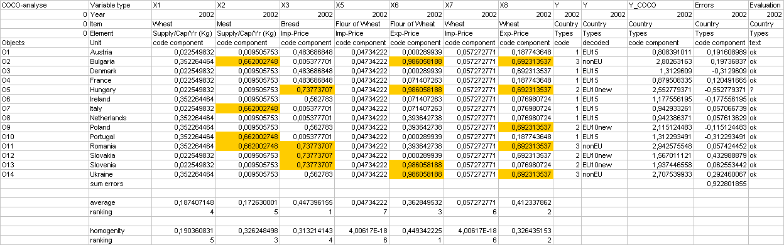
A kiemelt pozíciók (bizonyos abszolút érték feletti oszlopmaximumok) magyarázata helyett ez esetben érdemesebb az összes COCO hiba és az országcsoport-kód közötti távolságokat szemügyre venni. Jól látható, hogy a legjobb nem EU-tag (Ukrajna) és a leggyengébb most csatlakozott ország (Magyarország) között csak csak 0,15 különbség van (2,7-2,55). Magyarország ugyanis egyedüliként a már időközben csatlakozott országok közül a legnagyobb hibapontot jelentő X6 (liszt-exportár) esetében a nem EU tagok csoportjába sorolható, ill. Magyarország rendelkezik egyszerre három szeplővel (X3, X6 és X8), szemben Szlovákiával (X3), Szlovéniával (X3) és Lengyelországgal (X8).

A harmadik vizsgálatban a kvartilis szűrő már mind a 25 országra vonatkozóan került bevetésre.
Táblázat 4: Eredmények III. (saját számítás)
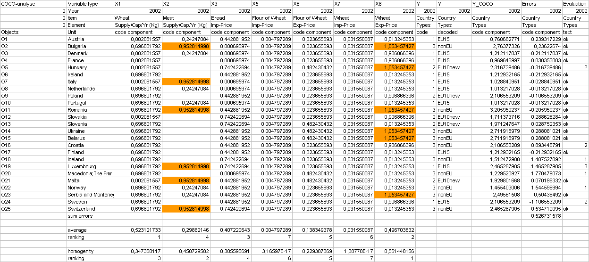
A 25 ország egymás közötti hasonlósági erőtere jelentősen más, mint a korábbi 14 ország esetében. Ennek ellenére Magyarország helyzete a frissen csatlakozott országok között továbbra is a legrosszabb. Kiemelendő még a délszláv térség helyzete, ahol Horvátország és Macedónia előkelő pozíciókat vesz fel. Ennek fényében ezek EU-hoz való csatlakozása valóban csak politikai kérdés. A fejlett, de nem EU tagországok hasonlósága az EU régi tagországaihoz félreérthetetlen (pl. Norvégia, Izland). Svájc és Luxemburg esetében speciális, mikro-hatások révén a fejlett régióba tartozás megkérdőjeleződik.

2.1.5. Következtetések
Mint látható, a COCO módszertan segítségével szakértői behatás nélkül, azaz automatikusan lehet szakértői véleményeket kinyerni objektum-attribútum mátrixokból. Országonként eltérő érzékeny (gyenge) pontok tárhatók fel, melyek esetében nagy valószínűséggel az átlag irányába való elmozdulás várható el. (Hasonló érzékeny, ez esetben erős pontok is kimutathatók ott, ahol a hibapontok a legalacsonyabbak. Ezek esetében a rel. előnyök megőrzése érdekében kellhet az érintett országoknak intézkedéseket tenni.) Ezen automatizmusok lényege egyszerű, szövegpanelekkel is támogatható szabályok (szakértői rendszer) kialakítása. Pl. HA x ország y tulajdonsága z küszöbértéknél magasabb (ill. oszlopon belül a legmagasabb), AKKOR x ország y tulajdonságára erőteljes nyomás nehezedik az átlag felé való elmozdulás (javulás) érdekében, ill. ennek inverze, HA a hibapont nulla, vagy minimális, AKKOR védőintézkedések foganatosítása indokolt a rel. előnyök konzerválása érdekében.
Adott csoportba tartozó országok legjobbjai és leggyengébbjei szintén meghatározható, vagyis azok, akik felzárkózó vagy önvédő akciókra kényszerülhetnek, nevesíthetők. Érzékelhetővé válik a csoportok homogenitása, a távolság a legjobbak és a gyengébbek között.

Piaci stabilitás vizsgálata
2.2.1. Kiindulási helyzet
Mindenki számára ismert tény, hogy az árak szinte tetszőleges mértékben és időbeliséggel változhatnak. Egy piac akkor stabil, a gazdasági tervezés akkor egyszerű, ha nincs változékonyság. A változékonyság mérésére jelen tanulmányban bevezetésre került az AEF (average equilibrium factor), mely jelen esetben a FAO adatbázisból lekérdezett 2000-2002-es idősorok alapján adott ország adott mutatószáma kapcsán az idősor 3 elemének szórását osztja a 3 elem átlagával. Így egy standardizált mutatót kapunk, mely megadja, milyen hektikus ár-, mennyiségi mozgás jellemezte a vizsgált idősorokat. Az AEF értékek összegezhetők/átlagolhatók, így juthatunk pl. több ár-idősor által jellemzett összesített instabilitási mutatóhoz. Jelen esetben az ár-instabilitási mutató számításába a búza-liszt-kenyér export/import-árak ingadozása került aggregálásra.
Hipotézisként fogalmazható meg, hogy az aggregált ár-instabilitást objektív módon magyarázva, más jelenségek AEF értékeinek hasonlósága alapján a vizsgált országok gyenge pontjai és erős oldalai feltárhatók, ill. maguk az országok besorolhatók potenciálisan fenyegetett (vagy más szóval lobby-alapon előnyt szerzett), ill. elmaradott (ill. gyenge lobby-erőt mutató), valamint egyensúlyban lévő csoportokba.
A potenciálisan fenyegetett országnak azok tekintendők, melyeknek számított ár-instabilitási értéke magasabb, mint a valós érték. Ezen országok a figyelembe vett magyarázó tényezők (export, import mennyiségek AEF értékei, ill. élelmiszerfogyasztás AEF értékei) alapján veszélyben vannak, hiszen piaci stabilitásuk nem vezethető le objektíven a nemzetközi kereskedelembe bevont mennyiségek és a fogyasztás kiegyenlítettsége alapján. A fenyegetett országok esetében az alapvető magyarázat rel. előnyük meglétére: gazdaságpolitikai „ügyességben” (lobby) rejlik.
A potenciálisan elmaradott országok ezzel ellentétes helyzetben vannak. Ezek esetében a figyelembe vett piaci mozgások (kereskedelmi mennyiségek és fogyasztás stabilitása) jobb árstabilitást engedne feltételezni, mint az a valóságban megfigyelhető. Ezen országok gazdasági diplomáciája tehát jó hátország alapján érvelhet(ne) az őket „megillető” egyensúlyi pozíció felé való elmozdulás érdekében. A COCO elemzés tehát rel. előnyök és hátrányok meglétére mutat rá.

2.2.2. Feldolgozott adatok
Táblázat 5: Bizonyos európai országok AEF értékei (saját számítás)
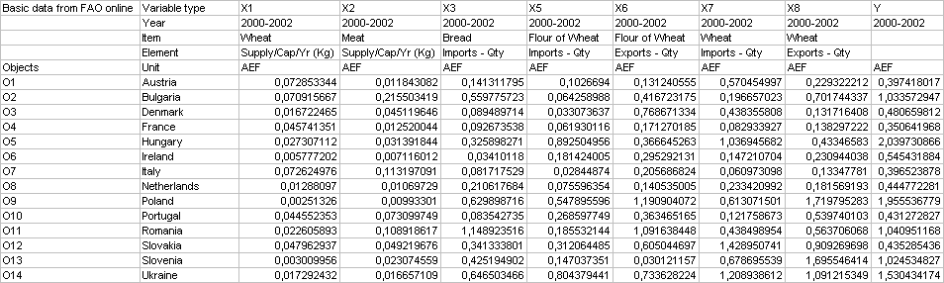
Megjegyzések:
Az Y oszlopban a legmagasabb érték Magyarország esetében figyelhető meg. Az AEF tehát már önmagában is vészjelzésként mutat rá arra, hogy a magyar agrár-kereskedelem által elért eredmények nem túl sikeresek, szemben a látszólag legjobb AEF értéket felmutató francia, osztrák és olasz agrárlobby tevékenységével. A COCO elemzés végén kiderül, hogy a magas AEF értékek önmagukban még nem árulnak el eleget. A többi országgal való összehasonlítás relatív előnnyé zsugoríthatja a jónak tűnő abszolút értékeket adott esetben.

2.2.3. Az elemzés lépései
Az alapadatok meghatározása után ebben a vizsgálatban is meg kell adni, milyen irányultsága legyen a figyelembe vett magyarázó tényezőknek. Jelen esetben az irányultság az azonos mértékegység miatt monoton. Minden AEF érték (instabilitás) esetében a minél kisebb, annál jobb esetéből kell kiindulni. Hiszen a keresett (Y) AEF értékben a COCO-hibapontok azokban a pozíciókban kell, hogy megjelenjenek, melyek leginkább felelnek a hasonlósági erőterek alapján (szakértői befolyás nélkül megállapítva) az árak aggregált instabilitásáért.

2.2.4. Eredmények és értelmezésük
A kiindulási táblázat alapján két részelemzés is készült. Egyrészt a 14 ország egyedi rangsorszámainak értelmezésével, másrészt az érzékeny területek kiemelése érdekében kvartilis alapon.
Táblázat 6: AEF eredmények I. (saját számítás)
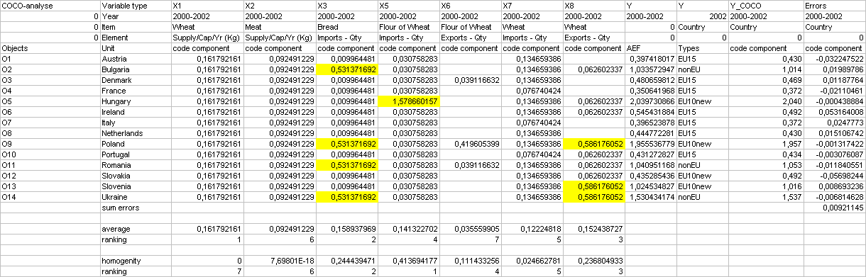
Az COCO számítás quasi hibamentesen zárult, azaz minden ország éppen annyi AEF értékkel bír a becslés alapján is, mint a valóságban. Az egyedi pozíciók tekintetében ez a vizsgálat egyértelműen jelzi, hogy a gyenge magyar pozíció egyetlen pozícióra (vagyis a liszt import-piacra) vezethető vissza (O5X5). A magas (Y) AEF értékek alapvetően az újonnan csatlakozottak és a csatlakozásra várók esetében figyelhetők meg. Így Ukrajna és Lengyelország 2-2, míg Bulgária, Románia és Szlovénia 1-1 gyenge pozícióval rendelkezik Magyarország mellett.
A kiugró magyar pozíciótól eltekintve az X3 és az X8 változók a legnagyobb hibapont-szállítók és egyben a legérzékenyebb (legegyszerűbben változást valószínűsítő) magyarázó tényezők.

A második vizsgálat kvartilis alapú megközelítésének fontos feladata volt, hogy a kiugró magyar X5O5 pozíciót felszámolja, ill. ennek révén lazább/bővebb hasonlósági erőtereket alakítson ki, melyek elvezetnek az alul- és felülértékeltség (lobby-erőt kifejező) pozíciók felbukkanásához.
Táblázat 7: AEF eredmények II. (saját számítás)
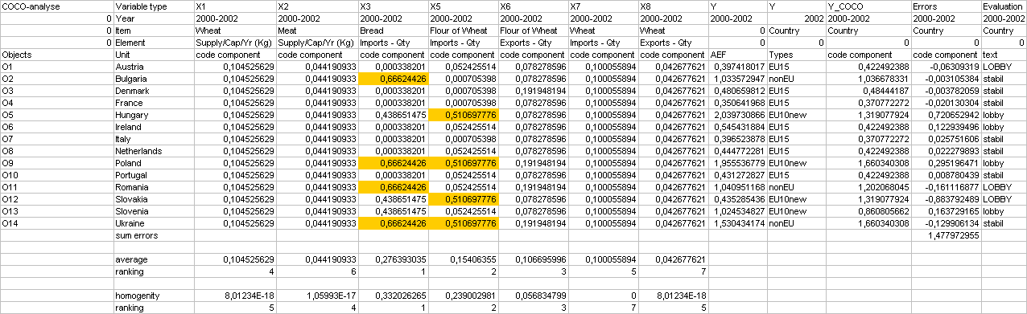
Magyarázatok: A jobb oldali szélső oszlopban jó LOBBY-erőt képviselő országnak az minősült, mely valós AEF értéke több, mint 10%-kal alacsonyabb volt a becsült értéknél. Ezzel szemben gyenge lobby-erővel azon országok rendelkeznek, melyek valós instabilitása több mint 10%-kal magasabb volt, mint az objektív hasonlósági viszonyok alapján becsült AEF. A ±10%-on belüli változások esetében az ország stabilnak tekinthető.
Jó lobby-erő tulajdonítható az alábbi országoknak: AT, RO, SK, (vagyis csak Ausztria őrizte meg az abszolút érték alapján valószínűsített szerepét), míg gyenge lobby-erőt az alábbi országok kapcsán valószínűsíthetünk: HU, IRL, PL, SLO. A leggyengébb lobby-pozíciót (legnagyobb eltérést a becsült és a tényleges AEF között) Magyarország mutat – szinkronban a magas abszolút AEF értékkel.

2.2.5. Következtetések
A piacok, ármozgások stabilitása mögött természetesen természeti jelenségek is állnak. Több országot is érintő, kiugróan magas termések esetén az előző évekkel szemben rel. alacsony ár is valószínűsíthető a készletek elhelyezési kényszere miatt. Ezen hatások kimutatása további vizsgálatokat igényel. Fontos rámutatni azonban arra, hogy tetszőleges magyarázó tényezőket felhasználva az instabilitás elemzésére egy, amúgy nehezen kezelhető jelenség, mint a kereskedelem politikák sikeressége számszerűsíthetőnek látszik.

A GDP-változás kapcsolata a fogyasztás- és az árváltozásokkal
2.3.1. Kiindulási helyzet
A GDP változása, ennek mértéke számos összetevő eredőjeként realizálódik. Amennyiben tetszőleges, parciális erőterek alapján teszünk kísérletet a GDP magyarázatára, úgy elvárható lenne, hogy minden tényező közel azonos fontossággal bír, minden objektum esetében a sok-lábon-állás logikája alapján számos apró hatás eredőjeként áll elő a GDP változása.
Jelen vizsgálatban az egyes országok éves GDP növekményének változását (Y) agrárpiaci ár- és fogyasztási indexek alapján kíséreljük meg objektíven értelmezni.
2.3.2. Feldolgozott adatok
Táblázat 8: Éves változások országonként (FAO, OECD, egyéb online források)
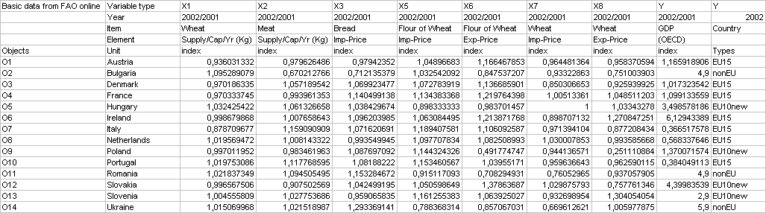
http://www.worldbank.org/data/countrydata/aag/svn_aag.pdf (szlovén GDP)
http://europa.eu.int/comm/enlargement/romania/#Country%20profile (román GDP)
http://europa.eu.int/comm/enlargement/bulgaria/#Country%20profile (bulgár GDP)
http://www.ukremb.com/business/business.html (ukrán GDP)

2.3.3. Az elemzés lépései
A magyarázó tényezők irányultságának meghatározása az alábbi logikát követte: növeli a GDP-t az élelmiszerfogyasztás visszafogása, ill. a növekvő exportárak. Ezzel ellentétesen hatnak a növekvő importárak.

2.3.4. Eredmények és értelmezésük
A hipotézissel szemben a 9. táblázat meglehetősen lyukas, azaz rel. kevés magyarázó tényező alapján áll elő (s nem is hibátlanul) az egyes országok GDP adata. Magyarország ismét különleges figyelmet érdemel, hiszen egyetlen egy tényezőre koncentrálódik a vizsgált mezőnyben közepes GDP-változás, ami egy fajta vészjelzésként fogható fel, hiszen számos tényezőt vizsgálva a többi ország hasonlósági erőterében, csak egyetlen, szélsőséges esetben sikerült olyan konstellációt felismerni, mely a valós állapotokkal szinkronban van, egyéb tényezők hatásának kinullázása erőteljes ellenhatásokra mutat rá.
A nem tetszőlegesen alacsony COCO-hiba egyben azt is jelzi, hogy a quasi véletlenszerűen választott magyarázó tényezők nem képesek a GDP mögötti összefüggéseket kellő mértékben leírni, ami megfelel a várakozásoknak. A becsült GDP-indextől való elmaradás (AT, DK, FR, PT, ill. SLO, valamint UA) azt valószínűsíti, hogy a vizsgált hasonlósági erőterek mögötti megbújó általános gazdaságpolitikák gyengélkednek az EU15-höz tartozó, ill. legfejlettebb új tagország, valamint a kelet-európai, politikailag instabil térségben. Az előző vizsgálat rámutatott egy fajta lobby-erőre. Ennek kapcsán egyedül Ausztria szerepe látszik ellentmondásosnak, ahol az erős lobby-potenciál mellett kialakuló árak/árindexek, magasabb GDP növekedést valószínűsítenek, mint az a valóságban történik.
Táblázat 9: GDP-elemzés eredményei (saját számítás)
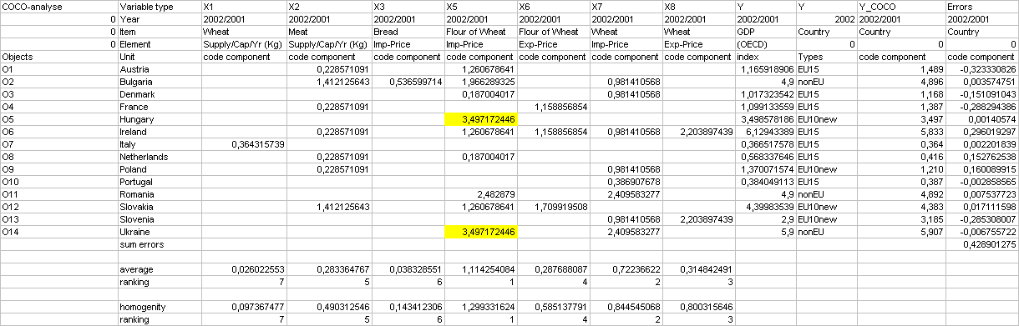
2.3.5. Következtetések
Komplex jelenségek (vö. GDP) parciális magyarázata során rá lehet mutatni arra, vajon mely objektumok mögött húzódik meg a legtöbb ellentmondás, mely objektumok esetén feltételezhető, hogy a nem vizsgált jelenségek aggregált hatása potenciális veszélyeztetettségre utal.

Összefoglalás
A statisztika feladata objektum-összehasonlításra alkalmas adattömegeket biztosítása. A módszertani fejlesztés feladata olyan eljárások kidolgozása, melyek világos (akár online felületen történő) paraméterezés után gombnyomásra olyan elemzéseket (számított adatokat és ezek szöveges értelmezését) képesek szállítani, melyek stratégiai és operatív döntések közvetlen inputjaként funkcionálhatnak. Jelen dokumentum esettanulmányai arra mutatnak példát, milyen piaci-elemzési típushelyzetekhez lehetséges automatizált elemzési támogatást nyújtani. A hivatkozásokból számos más döntési helyzet támogathatóságára vonatkozóan tölthetők le példák és magyarázatok.
Az automatikus hasonlóságelemzések alapját a COCO módszer adja, mely nem igényel több felhasználói döntést, mint a magyarázó tényezőnek választott jelenségek és a vizsgált jelenség közötti kapcsolatok (jórészt objektíven rendelkezésre álló) irányultságának meghatározását.
References
References
MIAÚ 2005/a, COCO studies: http://miau.gau.hu/sitemap/kapcsolat.php3?where[kapcsolat]=coco&mod=l2003
Pitlik, L. Dr. - Pető,I. – Bunkóczi, L. (2004): Disadvantage: an idea being inconceivable by mathematic methods?, IAMO Forum 2004, Halle (Saale), Germany, 4-6 November 2004. - http://miau.gau.hu/miau/71/iamo_coco.doc
Pitlik, L. Dr. - Pető,I. (2004/f): Economical development of Hungary and the role of the local municipalities (methodological aspects of the comparison), Municipal Officials’ Competency and Co-operation as a Basis for Regional Economic Development N.O.R.T. Conference, Tartu, Estonia, 26-29 January 2004. - http://miau.gau.hu/miau/64/tartu1.doc
Orosz, E. - Pető,I. - Pitlik, L. Dr.(2004/e): Comparative Analysis of certain countries of IT and communications technologies endowment with COCO methodology, Within the European Union Conference, Mosonmagyaróvár, 6-7. May 2004. –
http://miau.gau.hu/miau/68/ovarposzter.doc
Orosz, E. - Pető,I. - Pisartsov, A.- Pitlik, L. Dr. (2004/d): Comparative analysis of some Hungarian regions by using „COCO” method, Information Systems at Agriculture, Forestry and Rural Areas – enlargement of EU – 10th International Conference, Seč u Chrudimi, Czech Republic, 2004.
http://miau.gau.hu/miau/68/poszterpraga.zip
Pitlik, L. Dr.(2004/c): Component-based Object Comparison for Objectivity, COCO-2004, 25. GIL - Jahrestagung, Bonn, 08-10. 09.2004
http://miau.gau.hu/miau/69/gilfull.doc
Pitlik, L. Dr.(2004/b): Case studies of Component-based Object Comparison for Objectivity in the field of farm management, 44. GEWISOLA -Jahrestagung in Berlin, http://miau.gau.hu/miau/66/gewisola2004_kurz.doc
Pitlik, L. Dr.(2004/a): Objectiv object comparison, The day of the Hungarian Science, Hungarian Scientific Academy, 11th November 2004.
http://miau.gau.hu/miau/70/mtn2004.doc

Appendices:
- Calculations for Case Study No.1: http://miau.gau.hu/miau/81/iamo_task1_coco.xls
- Calculations for Case Study No.2: http://miau.gau.hu/miau/81/iamo_task2_coco.xls
- Calculations for Case Study No.3: http://miau.gau.hu/miau/81/iamo_task3_coco.xls

Published by IAMO: http://www.iamo.de/forum2005/files/Pitlik%20Pet%C3%B6.pdf

 University Gödöllő, Hungary, Institute of Business Analysis, Department of Business Informatics. Email: pitlik@miau.gau.hu.
 ∗ University Gödöllő, Hungary, Institute of Business Analysis, Department of Business Informatics. Email: ipeto@miau.gau.hu.

